F4914 Scheda creata il 2 marzo 2026
Descrizione storico-bibliografica
*Analisi e previsioni dei prezzi delle commodity / Prometeia. – Dicembre 1996-aprile 2008. - Bologna : Prometeia, 1996-2008. – 13 volumi ; 30 cm. ((Periodicità non determinata. - CFI0341720
Soggetto: Prezzi – Periodici
*Commodity : analisi e previsioni dei prezzi / Prometeia. - Ottobre 2008-ottobre 2013. - Bologna : Prometeia, [2008-2013]. – 6 volumi ; 30 cm. ((Semestrale. - BNI 2011-47S. - CFI0748039
Soggetto: Merci - Prezzi - Previsioni - Periodici
Autore: Prometeia <associazione>
Classe: D338.52

*Analisi e previsioni dei trasporti industriali / a cura di Prometeia Calcolo; Centro studi sui sistemi di trasporto; Camera di commercio industria artigianato e agricoltura, Bologna. - Giugno 1997- . - Bologna : A.B.S.E.A., 1997. – 1 volume : ill. ; 30 cm. ((Periodicità non determinata. - BNI 99-588S. - CFI0427671
Autori: Camera di commercio industria artigianato e agricoltura <Bologna> ; Centro studi sui sistemi di trasporto ; Prometeia <associazione>
Soggetto: Merci - Trasporto - Italia - Periodici
Classe: D388.0440945

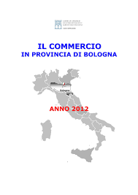
Il *commercio nella provincia di Bologna : anno ... / Camera di commercio industria artigianato e agricoltura di Bologna. – 2004-2012. - Bologna : Camera di commercio industria artigianato e agricoltura di Bologna, [2004-2012]. – 9 volumi : ill., tab., diagr.; 30 cm. ((Annuale. - UBO3835639
Variante del titolo: Il *commercio in provincia di Bologna
Autore: Camera di commercio industria artigianato e agricoltura <Bologna>
Soggetto: Commercio – Bologna <prov.> - 2004-2012

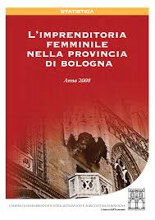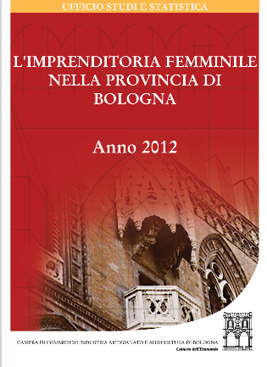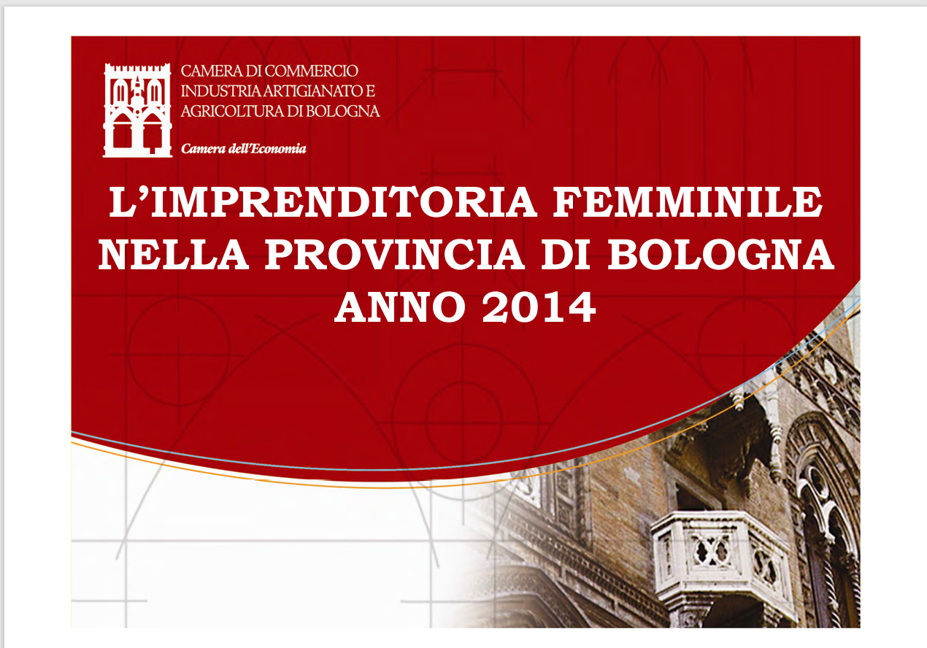
L'*imprenditoria femminile nella provincia di Bologna / Camera di commercio industria artigianato e agricoltura di Bologna, Camera dell'economia, Ufficio statistica. – 2008-2011. - Bologna : Camera di commercio industria artigianato e agricoltura di Bologna, Camera dell'economia, [2009-2011]. – 3 volumi ; 30 cm. ((Annuale. – Dal 2012 pubblicato online. - UBO3843166
Autore: Camera di commercio industria artigianato e agricoltura <Bologna>
Soggetto: Imprenditrici – Bologna <prov.> - 2008-2010; Imprenditoria femminile – Bologna <prov.> - 2008-2010
Volumi in rete: 2009; 2012; 2014

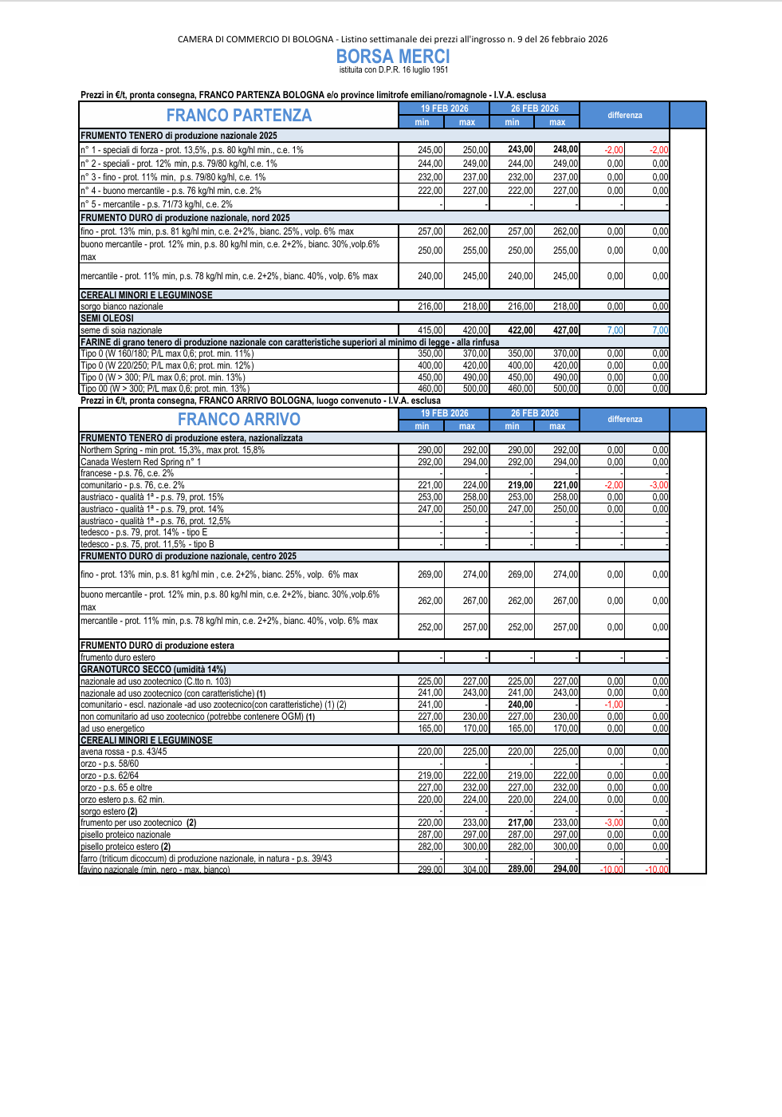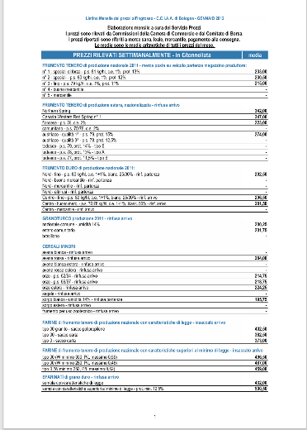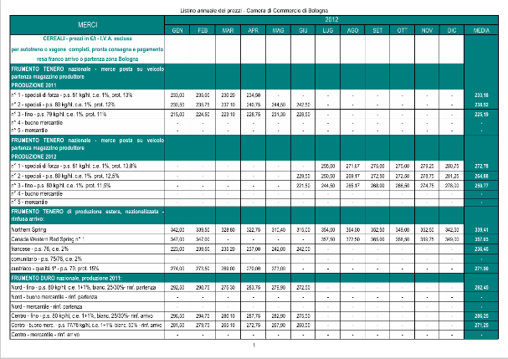
*Listino settimanale dei prezzi all'ingrosso rilevati sul mercato di Bologna / Camera di commercio industria artigianato e agricoltura di Bologna. - Bologna : Camera di commercio industria artigianato e agricoltura di Bologna, [1964-2012]. – 49 volumi ; 30 cm. ((Descrizione basata su: anno 43, n. 34 (2006). – Dal 2012 pubblicato online. - TO00187910
Volumi in rete: 2012-

*Listino mensile dei prezzi all'ingrosso rilevati sul mercato di Bologna / Camera di commercio industria artigianato e agricoltura di Bologna. - Bologna : Camera di commercio industria artigianato e agricoltura di Bologna, [1989-2012]. – 24 volumi ; 30 cm. ((Mensile. - Descrizione basata su: Anno 21, n. 1 (gennaio 2009). – Dal 2012 pubblicato online. - ISSN 1593-5833. - ACNP P002099960. - UBO3767532
Volumi in rete: 2012-

*Listino annuale dei prezzi all'ingrosso rilevati sul mercato di Bologna : anno ... / Camera di commercio, industria, artigianato e agricoltura di Bologna. – 2010-2011. - Bologna : Camera di commercio di Bologna, 2011-2012. – 2 volumi ; 30 cm. ((Annuale. – Dal 2012 pubblicato online. - CFI0775492
Autore: Camera di commercio industria artigianato e agricoltura <Bologna>
Volumi in rete: 2012-
Soggetto: Prezzi all'ingrosso – Bologna - Periodici

Informazioni storico-bibliografiche
Archivio storico
Le richieste di consultazione sono evase in modalità telematica via P.E.C oppure via e-mail, nel caso in cui il richiedente non sia in possesso della P.E.C. Qualora il tipo di ricerca lo richieda e in accordo con l'Ufficio Archivio, è possibile fissare un appuntamento per la consultazione in presenza, nel rispetto delle leggi vigenti e del Regolamento dell'Archivio.
Le richieste vanno inoltrate all'indirizzo e-mail: protocollo@bo.camcom.it, inviando il seguente Modulo in formato pdf editabile, compilato in ogni sua parte: ARCHIVIO STORICO – RICHIESTA DI CONSULTAZIONE, firmato digitalmente.
Solo nel caso in cuii non si è in possesso di un dispositivo di firma digitale, è possibile sottoscrivere il Modulo e allegare un documento d'identità in corso di validità.
Contatti:
Indirizzo: Piazza Mercanzia, 4 - 40125 Bologna
Telefono: 051.6093.151
E-mail: protocollo@bo.camcom.it
P.E.C: cciaa@bo.legalmail.camcom.it

L’Archivio Storico della Camera di Commercio di Bologna conserva documentazione sulla storia delle imprese della provincia dal 1803, nonché documenti relativi all’attività dell’Ente. L’Archivio Storico è costituito dai documenti relativi agli affari esauriti da oltre quarant’anni; per quanto riguarda il Registro delle Ditte e il Registro delle Imprese l’Archivio Storico è costituito dai fascicoli delle ditte cessate da oltre quarant’anni. I documenti conservati presso l’Archivio Storico della Camera di Commercio di Bologna sono liberamente consultabili, salve le eccezioni previste dalla normativa vigente, nel rispetto del Regolamento dell’Archivio Storico della Camera di Commercio di Bologna. I fondi non inventariati o in corso di riordinamento o in corso di acquisizione digitale o in restauro non sono accessibili al pubblico solo per il periodo strettamente necessario. Sono ammessi a frequentare l’Archivio Storico coloro i quali abbiano compiuto 18 anni di età previa presentazione di richiesta di consultazione utilizzando il modulo ARCHIVIO STORICO – RICHIESTA DI CONSULTAZIONE.
Ogni altra prescrizione relativa all’Archivio Storico della Camera di Commercio di Bologna è riportata nel REGOLAMENTO DELL’ARCHIVIO STORICO DELLA CAMERA DI COMMERCIO INDUSTRIA ARTIGIANATO E AGRICOLTURA DI BOLOGNA, approvato con deliberazione del Consiglio n. 12 del 25 ottobre 2018.
N.B: Si informa che le richieste di consultazione di fascicoli relativi a imprese attive e di fascicoli relativi a imprese cessate da meno di 40 anni rientrano nella competenza dell'Ufficio Registro Imprese della Camera di Commercio di Bologna (Sede di Via Marco Emilio Lepido - Via Marco Emilio Lepido, 178 - Bologna), che fornirà ai richiedenti informazioni su tempi, modalità e costi relativi. E' possibile mettersi in contratto con il Registro Imprese al seguente indirizzo e-mail: registroimprese.sportello@bo.camcom.it.
https://www.bo.camcom.gov.it/it/chi-siamo/archivio-storico,

